renault 5 diamant, un show-car electrique developpé avec pierre gonalons pour les 50 ans du modele
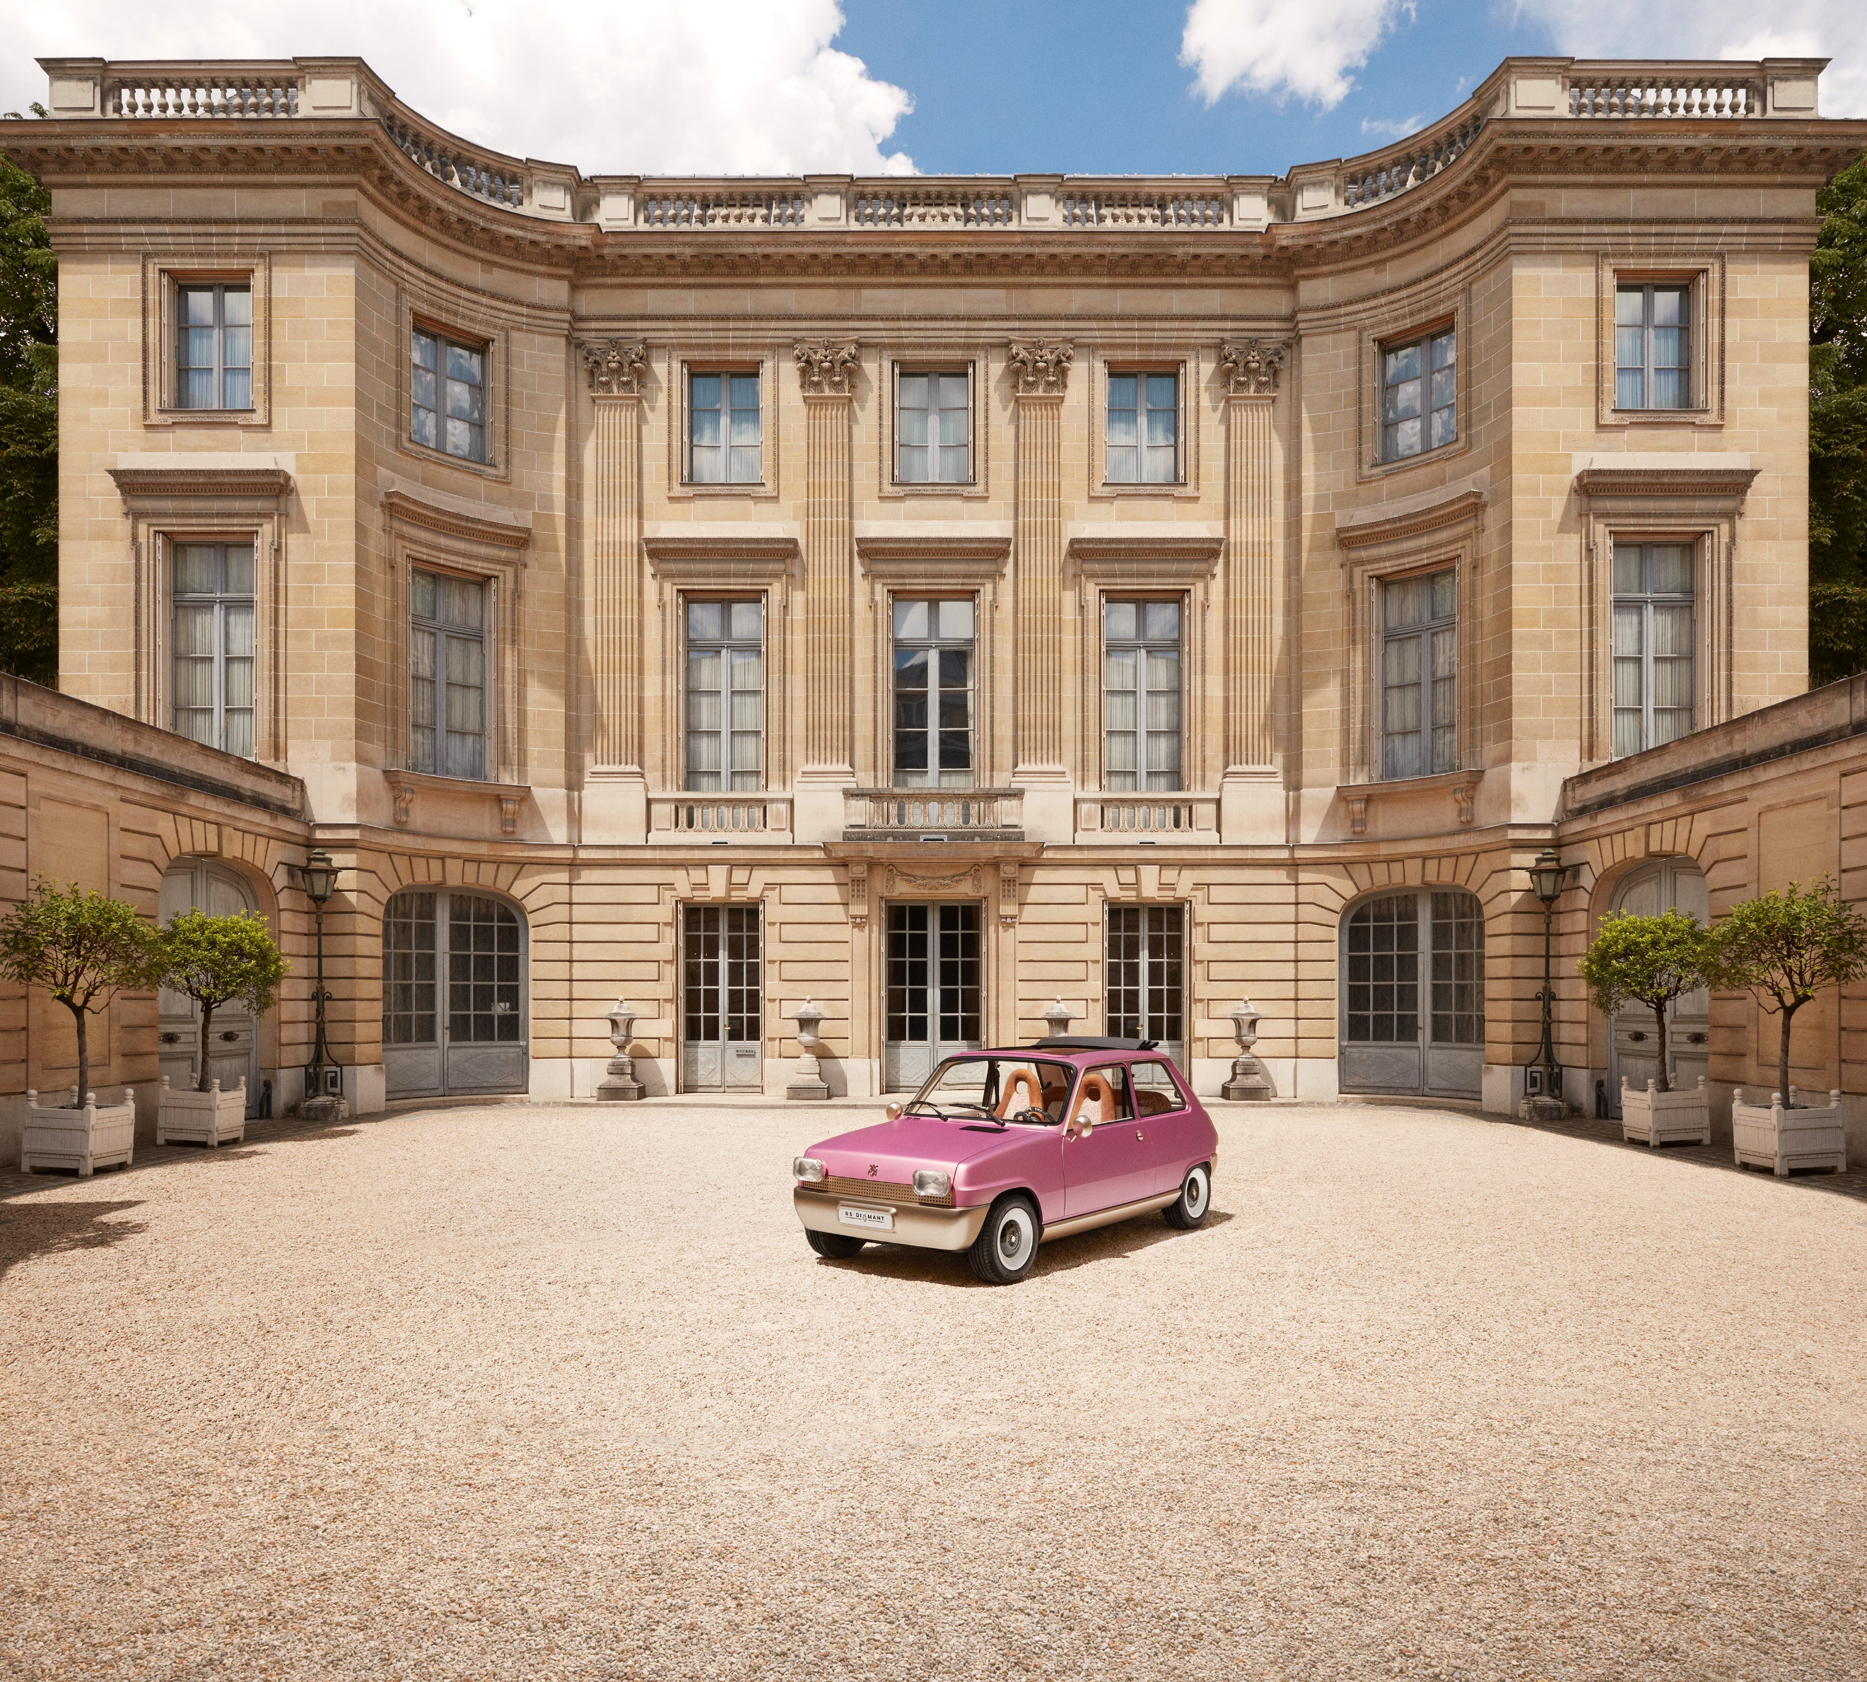
Crédit: Gaëlle Le Boulicaut

Renault s’est s’associée au designer français Pierre Gonalons pour réinventer ce modèle iconique. Le résultat de cette co-création est Renault 5 Diamant, un show-car électrique inédit né de la rencontre entre les univers du design intérieur et celui de l'auto.

L’année 2022 marque le 50ème anniversaire d’une des icônes de la marque, Renault 5. Véritable symbole de la culture pop, Renault 5 s’est vendue à plus de 5 millions d’exemplaires dans de nombreux pays entre 1972 et 1984.

Renault propose ainsi de nombreux rendez-vous et activations, avec évènements, happenings et opérations sur les réseaux sociaux.

RENAULT X PIERRE GONALONS

Aujourd’hui c’est une nouvelle collaboration entre Renault et le designer français Pierre Gonalons qui fait l’actualité. Pour fêter les 50 ans de ce modèle iconique, Renault a décidé de s’associer à un grand designer reconnu parmi les 100 meilleurs créateurs par la publication Architectural Digest et représentant de l’art à la française.

Le produit des échanges entre Pierre Gonalons et l’équipe Couleurs et Matières du Design Renault est le show-car Renault 5 Diamant. Une voiture électrique montrant la vision du designer de la voiture du futur, en fusionnant les codes de l’automobile avec ceux de la décoration intérieure.

« Je suis honoré de l’invitation de Renault à réinventer la mythique R5 à l’occasion de son cinquantième anniversaire. La marque m’a laissé carte blanche pour dessiner la voiture de mes rêves. » a affirmé Pierre Gonalons, « La R5 incarne à mes yeux une vie pop, optimiste, résolument contemporaine. Avec Renault 5 Diamant j’ai voulu rendre hommage à son design révolutionnaire tout en traduisant mon univers de formes et de couleurs dans le monde automobile. »

RENAULT 5 DIAMANT

L’inspiration pour Pierre Gonalons est venue des arts décoratifs et plus particulièrement de la haute joaillerie, que l’on retrouve dans les détails précieux et innovants.

Renault 5 Diamant garde les lignes caractéristiques et la forme iconique de la « Supercar » originelle qui sortait de la ligne de production de Renault en 1972, mais sous cette silhouette familière, une transformation profonde a eu lieu. Sous le capot, la voiture est équipée d’un moteur 100% électrique, premier élément qui signale sa modernité. Visuellement, son design introduit des détails de haute qualité qui invitent à la découverte de ce mélange inédit et raffiné.

François Farion, Directeur Couleurs & Matières de Renault, a souligné : « L’univers créatif et la personnalité de Pierre Gonalons et de ses collaborateurs font partie du fleuron d’artisans français, donnant un résultat novateur et élaboré dans les détails. Pour moi la Renault 5 Diamant est d’abord le choc émotionnel des teintes extérieures qui donnent à la voiture un aspect à la fois naïf et sophistiqué, et l’attention du détail apporté par Pierre, très sensible aux références et à la signification de chaque élément. »

A l’extérieur, la carrosserie a été épurée pour mieux souligner les lignes iconiques de la Renault 5 et les appendices habituels sont volontairement sortis de leur environnement et ont été magnifiés en forme comme en finition. Les phares et feux sont facettés comme des pierres précieuses et les roues larges, héritées de la version Alpine, ont été lissées et signées en leur centre du soleil cher à Pierre Gonalons. La teinte extérieure présente une peinture tri-couche, faite de pigments dorés sur une base rose. Elle est récouverte d’un vernis givré, ce qui donne un effet très changeant avec des reflets dorés au soleil, et une nuance plus bleue dans les ombres.

A l’intérieur c’est l’épure qui domine. Avec les expertises conjointes du Design Renault et des artisans associés à la réalisation du projet, Pierre Gonalons a pu simplifier la voiture en ne gardant que des éléments très spécifiques. Les poignées de portes et commandes de lève-vitre ainsi que le levier de vitesses sont faits à partir d’une sphère tronquée, traitée comme des références très parisiennes en laiton doré à l’or pâle, matériaux inoxydables, et très durables. Le volant, avec sa forme très particulière et pourtant fonctionnel, est produit avec du marbre sur carbone, et même la clé du véhicule subit un traitement spécifique. Tout en s’appuyant sur l’expertise de Renault pour donner à l’ensemble un crédibilité et un réalisme automobile sans faille, et sans compromettre l’usage des éléments fonctionnels.

Renault 5 Diamant apporte aussi de la technologie. Tout d’abord elle est 100% électrique, et intègre un lecteur d’empreinte digitale déverrouille les portes. Véhicule électrique, Renault 5 Diamant propose un levier de vitesses à trois positions séquentielles (marche avant, neutre et marche arrière). Trois compteurs ronds à l’affichage digital célébrant l’horlogerie affichent les informations essentielles : vitesse, charge et heure. Quant à la navigation et l’info-divertissement, tout peut être facilement fourni par le smartphone du propriétaire qui trouve sa place dans un emplacement dédié au milieu de la planche de bord.

FLEURON DE L’ARTISANAT FRANÇAIS

Renault 5 Diamant, soignée dans le moindre détail est réalisée à partir de matériaux d’excellence fournis par des artisans au savoir-faire reconnu et unique, suivie d’une exécution sans faille. Le show-car a bénéficié de l’expérience de Design et Solution, société spécialisée dans la réalisation de véhicules d’exception, chargée du développement, de l’assemblage et de la réalisation finale du show-car.

En plus, plusieurs artisans qui travaillent au quotidien avec Pierre Gonalons ont participé au projet pour apporter leur expertise. En detail, le volant et le vide poches sont fabriqués en marbre recyclé par Minéral Expertise, employant un marbre français, le « Grand Antique d’Aubert », travaillé d’une manière tubulaire, qui le rend plus léger et malléable. Quant au tissu des fauteuils, il est produit par l’éditeur de textiles Métaphores, tandis que le tissu en crin de cheval gainant le tableau de bord est fabriqué par la société centenaire Le Crin, artisan qui maitrise le tissage manuel du crin de cheval. Le tapis de sol en laine mohair est fabriqué par Pinton, une des dernières manufactures de tapisserie d’art Français, historiquement installé à Aubusson. Enfin, la dorure des ornements de la voitures, comme du monogramme sur le capot, est réalisée par l’atelier Bertin-Aubert de Paris, qui se distingue par son savoir-faire et précision dans la réalisation.
OFFENSIVE DIGITALE ET VENTE AUX ENCHERES

Après avoir rassemblé des communautés de passionnés sur Facebook, Instagram, LinkedIn, Twitter et YouTube, et avoir récemment lancée ses pages officielles TikTok et Pinterest, Renault a décidé de faire son entrée dans l’univers des NFTs.

Ainsi, dans le cadre de ce projet, Renault et Pierre Gonalons développeront aussi une collection de nombreux NFT inspirée de la Renault 5 Diamant qui sera dévoilée en septembre.

Renault 5 Diamant sera aussi vendue aux enchères quelques semaines plus tard avec son « digital twin » NFT. À la suite de la vente, les bénéfices seront reversés à Give Me 5, le nouveau projet de responsabilité sociale de la marque dédié aux jeunes générations au travers du sport et de la musique.

A PROPOS DE RENAULT

Marque historique de la mobilité, pionnier de l’électrique en Europe, Renault développe depuis toujours des véhicules innovants. Avec le plan stratégique « Renaulution », la marque dessine une transformation ambitieuse et génératrice de valeur. Renault évolue ainsi vers une gamme encore plus compétitive, équilibrée et électrifiée. Elle entend incarner la modernité et l'innovation dans les services technologiques, énergétiques et de mobilité dans l’industrie automobile et au-delà.

Présente en Belgique depuis 1908, Renault Belgique Luxembourg fut une des premières filiales de la marque Renault. S’appuyant sur un réseau de plus de 250 points de vente et de service, Renault Belgique Luxembourg est un des acteurs majeurs du marché belgo-luxembourgeois. En 2021, la marque Renault occupait la 5ème place du marché avec une part de marché de 6,6% (véhicules particuliers et utilitaires). Sur le marché des ventes aux particuliers, Renault a clôturé l’année 2021 à la troisième place.

